

 

ROTINA DO BERCÁRIO

TERÇA-FEIRA 18-08-2020

**HORA DA CANÇÃO**

* Iniciar a aula com a história Festa no céu Tartaruguinha. (Vídeo no blog)
* Atividade coordenação motora enrolar papel higiene sem deixar bolinha cair. (Vídeo no blog)

Momento da higienização (troca de fraldas**)**

* Aula Extra

Educação física Mabbya (blog tia Mabbya)

 Hora do lanche 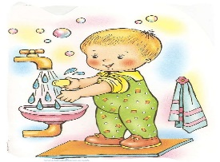Escovação e higienização  Soninho Momento da higienização

* Momento da música: Enquanto seu lobo não vem.( Vídeo no blog).

Saída.